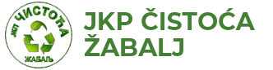

Извештај о истраживању задовољства корисника услугама ЈКП „Чистоћа Жабаљ“ у 2021. години

Жабаљ, децембар 2021.

Садржај

1. Увод 3
2. Методологија испитивања задовољства потрошача 3
3. Кључни налази по областима истраживања 4
3.1. Структура и профил испитаника – опис узорка истраживања 4
3.2. Задовољство услугама и очекивања корисника 6
3.3. Инвестиције у побољшање услуга 13
3.6. Комуникација предузећа са корисницима 14
4. Налази и препоруке 17

Увод

Од ове године ЈКП „Чистоћа“ Жабаљ редовно, једном годишње спроводи истраживање задовољства грађана услугама предузећа, у циљу бољег разумевања њигових потреба, ставова и мишљења о квалитету услуга. Планиране мере за унапређење ефикасности и квалитетауслугаПредузећа, као и за побољшање комуникације и сарадње са корисницима услуга, представљене у овом извештају, су у највећој могућој мери засноване на резултатима овог истраживања.
Извештај садржи примењену методологију истраживања, кључне налазе по областима истраживања, сумарни приказ уочених проблема као и препоруке за унапређење квалитета пружања услуга. Очекује се да препоруке буду искоришћене за унапређење оперативне ефикасности предузећа интегрисањем у Годишњи програм пословања предузећа, укључујући оствариве циљеве и индикаторе којима ће се мерити побољшање.
Кључни предмет истраживања је задовољство потрошача услугама предузећа, планирањем инвестиција, комуникацијом и информисањем као и решавање идентификованих проблема/изазова.Истраживање је спроведено током октобра и новембра 2021. године, и њиме је обухваћено 38корисника услуге прикупљања комуналног отпада у општини Жабаљ, из категорије домаћинстава.
Истраживање је подржао USAID-ов "Пројекат за одговорну власт". Пројекат се спроводи од 2017. до краја 2021. године и пружа подршку јединицама локалне самоуправе да повећају транспарентност и учешће јавности у доношењу одлука, али и у борби против корупције и унапређењу финансијских контрола и јавних услуга. Укупно 25 локалних самоуправа сарађује са USAID-ом кроз "Пројекат за одговорну власт".

Методологија испитивања задовољства потрошача

Техника анкетирања, која је коришћена при спровођењу истраживања се заснивала на попуњавању упитника. Због укупне епидемиолошке ситуације у општини, ЈКП „Чистоћа“ се определила за попуњавање упитника онлајн. Упитник је сачињен у Google Form апликацији, и постављен је на интернет презентацији Предузећа. Следеће године се планира да се попуњавање упитника организује комбинацијом електронског и папирног попуњавања упитника.
Процес реализације истраживања је обухватао неколико кључних фаза:
- Припрема за спровођење истраживања, која је обухватила косултације представника оснивача и ЈКП, развој упитника, доделу улога и одговорности представницима предузећа и дефинисање временског оквира за реализацију свих активности;
- Попуњавање упитника у периоду од 15. октобра до 15. новембра 2021. године;
- Техничка обрада прикупљених података;
- Прикупљање, анализирање и упоређивање података са постојећим стањем/подацима којима јавно предузеће располаже, као и објективним капацитетима предузећа, и на основу тога идентификовање приоритетних области у којима је потребно ставити фокус на одрживо унапређење услуга;
- Израда извештаја који обједињава и налазе и препоруке.
Напомињемо да група потрошача који су покривени истраживањем (узорак) је сведена на домаћинства, те узорком нису покривени привредни субјекти. И поред чињенице да узорак није идеалан, ово истраживање је јединствена прилика да се прикупе боља сазнања о потрошачима и стекне боље разумевање њихових мишљења, ставова и перцепције.

Кључни налази по областима истраживања

3.1. Структура и профил испитаника – опис узорка истраживања

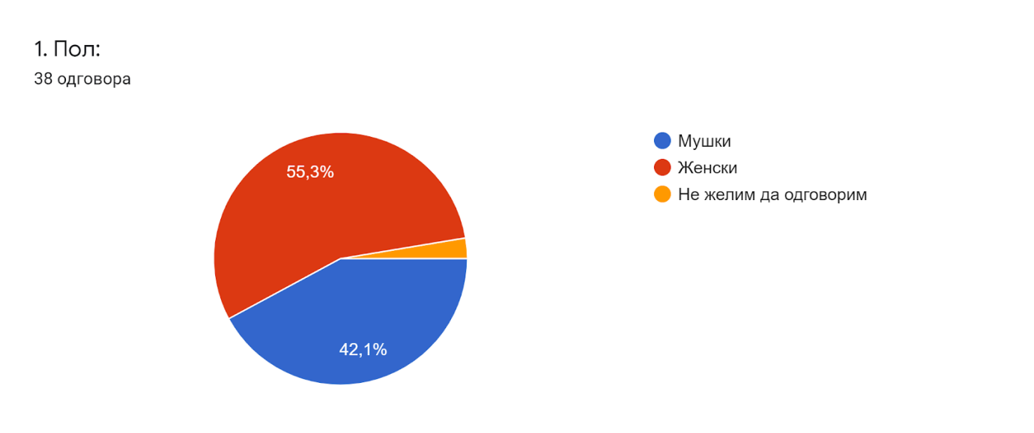

Упитник је попунио већи број жена него мушкараца, 55,3% жена односно 21 жена у односу на 16 мушкараца. Један испитаник није желео да се изјасни.

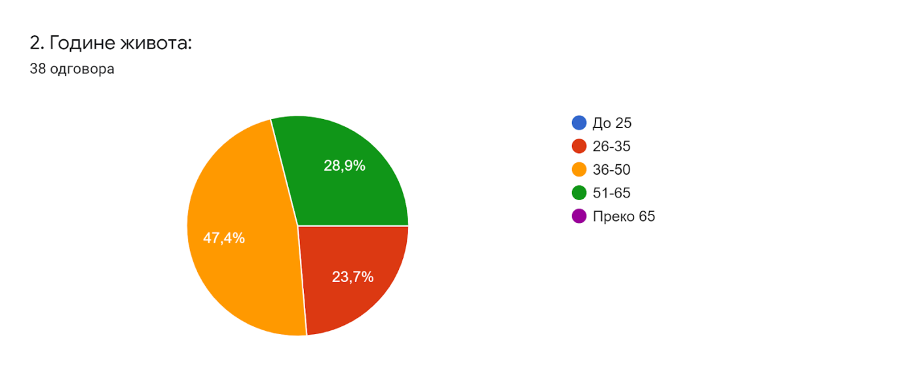

Највећи број испитаника има између 36-50 година (18 анкетираних грађанина и грађанки или 47,4 одсто испитаника). У следећој групи од 51-65 година је 11 испитаника (28,9 %). Девет испитаника има од 26-35 година (23,7%). Није било испитаника који припадају старосној групи од преко 65 година, као ни испитаника млађих од 25 година. Према Статистичком годишњаку Општине и региони РС просечна старост становника у општини Жабаљ је око 40 година, тако да старосна структура испитаника приближно одговара старосној структури укупног становништва општине Жабаљ.
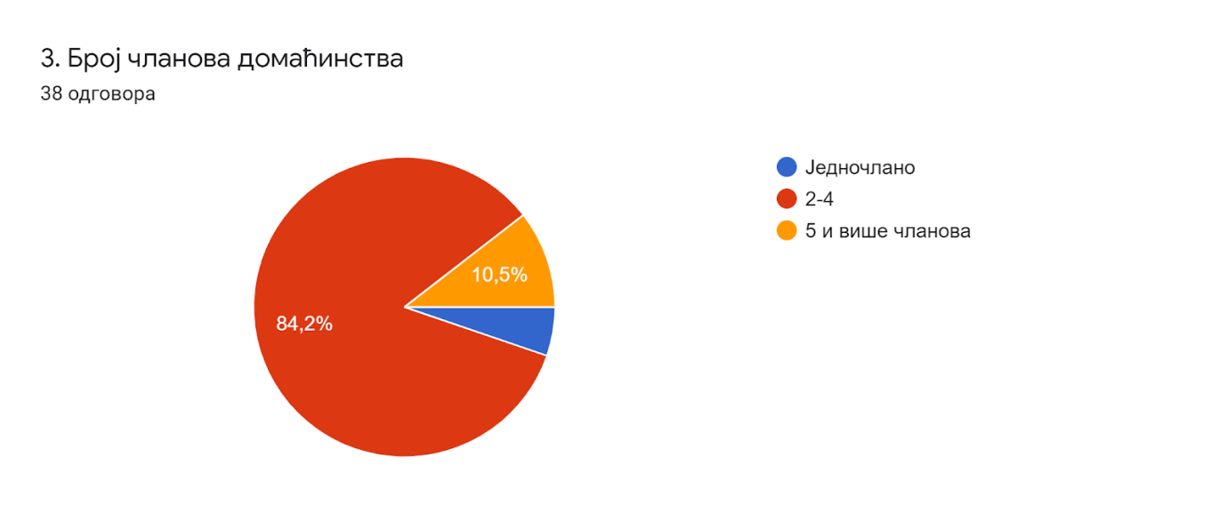
Највећи број узорка чине испитаници који живе у домаћинствима која имају од 2 до 4 члана (84, 2%, односно 31 анкетирани грађанин/грађанка. Просечан број чланова породичног домаћинства у општини Жабаљ је према подацима Републичког завода за статистику 3,1 тако да је и број чланова домаћинства у просечном домаћинству чији је члан попунио овај упитник, близу овом статистичком просеку за Жабаљ.У домаћинствима у којима живи углавном три генерације и која имају више од пет чланова живи 4 (10,5%) испитаника. Најмањи део узорка су домаћинства са само једним чланом, само три испитаника живе у инокосном домаћинству.
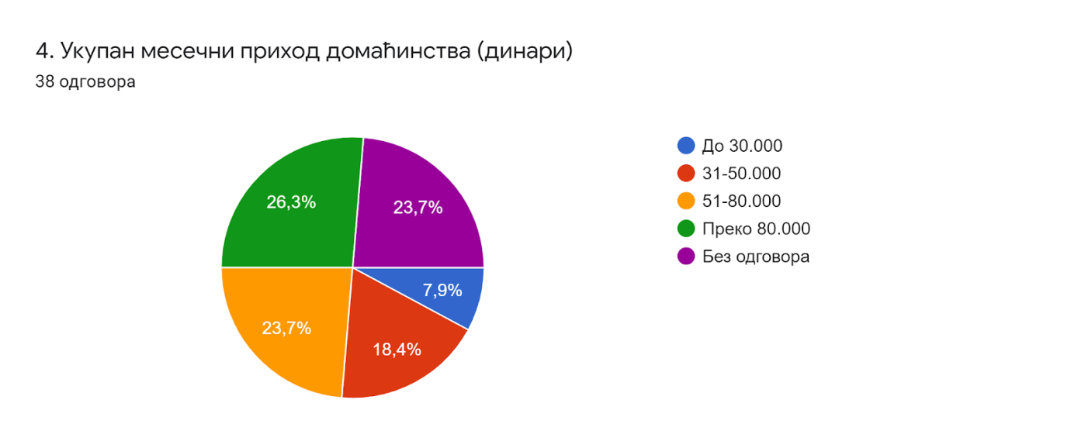
Четвртина испитаника има просечни приход по члану породице већи од 80.000 динара (десет испитаника, односно 26,3%). Девет испитаника (23,7%) има просечан приход по члану породице од 51-80.000. Исти број испитаника није желео да одговори на ово питање. Три испитаника припадају најугроженијој групи суграђана, са приходима мањим од 30.000 динара по члану породице.

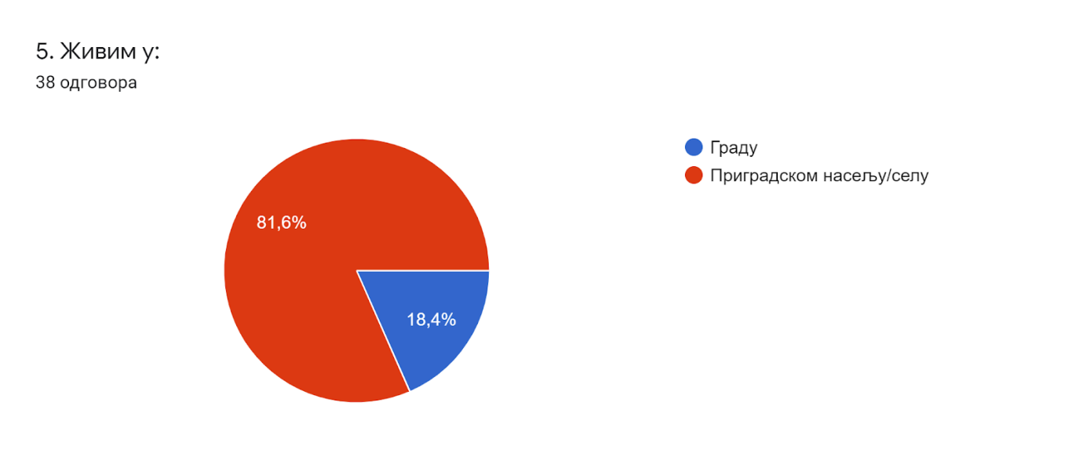
У приградским насељима живи 31 анкетирани грађанин/грађанка (81,6%). Само седам анкетираних грађана живи у самом насељеном месту Жабаљ (18,4%). Ово би свакако могло да утиче на начин интерпретације осталих одговора у упитнику, због различитог начина пружања комуналних услуга прикупљања и одношења кућног отпада у приградским насељима и самом насељеном месту.

3.2. Задовољство услугама и очекивања корисника
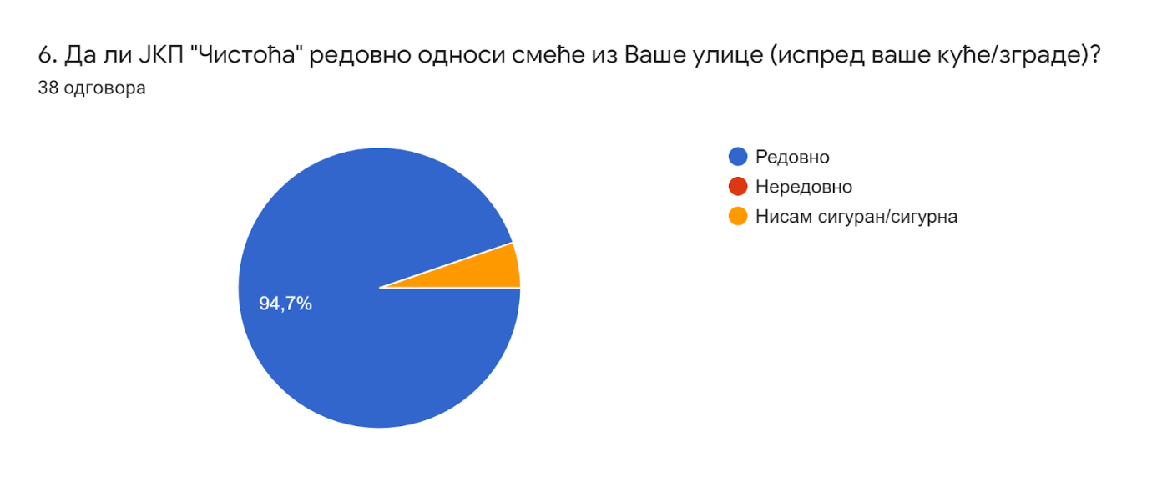
Од укупно анкетираних грађана, убедљиво највећи број је задовољан редовношћу одношења смећа из улице (куће, зграде) односно насеља – 94,7% односно 36 грађана/грађанки. Само двоје анкетираних грађана није сигурно у редовност одношења смећа. Утисак о редовности услуге прикупљања отпада је кључан индикатор за оцену о квалитету ове услуге.
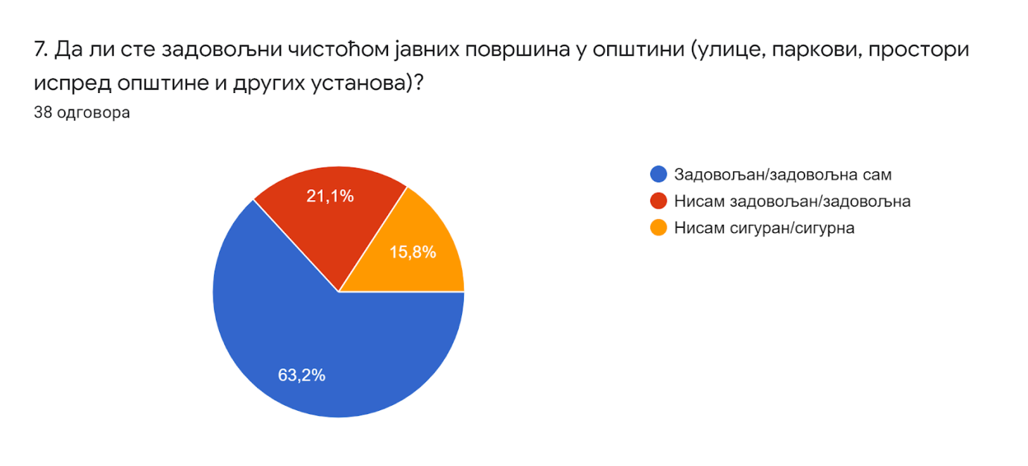
Нешто мање од две трећине грађана задовољно је квалитетом одржавања јавних површина у општини (63, 2% односно 24 грађана). Иако услугу одржавања јавних површина не плаћају грађани кроз цену комуналне услуге, утисак о чистоћи јавних површина је неодвојив од утиска о квалитету осталих услуга у области управљања комуналним отпадом, које пружа ЈКП „Чистоћа Жабаљ“. Укупно осам грађана (21,1%) није задовољно пружањем ове услуге односно чистоћом јавних површина а 6 грађана (15,8%) није сигурно.
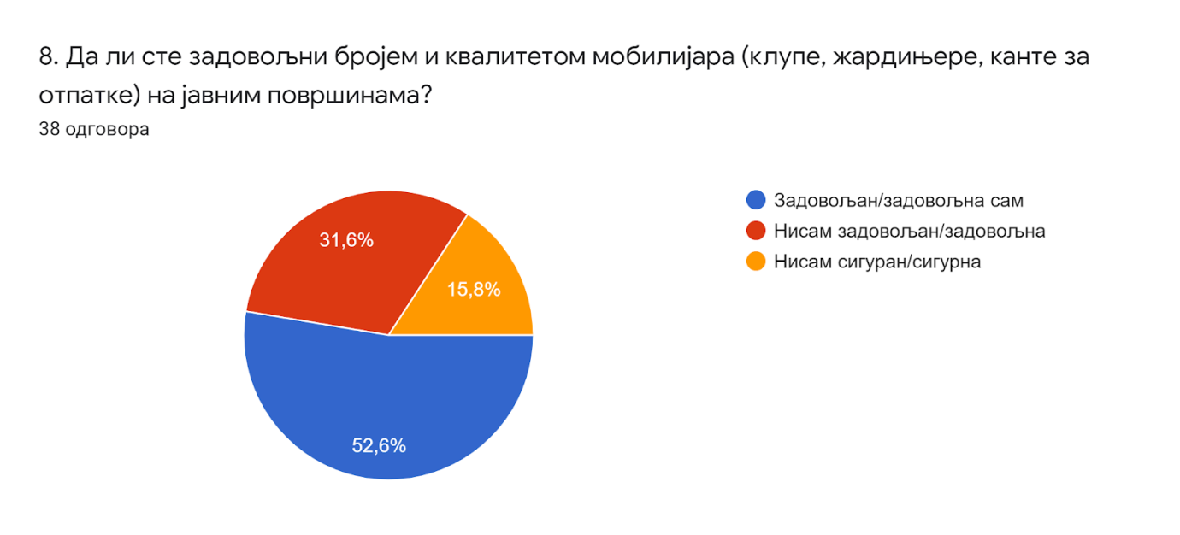
Само око половине анкетираних грађана (20 грађана, 52,6%) задовољно је квалитетом, бројем и распоредом мобилијара за који је одговорно Предузеће (клупе, жардињере, канте за отпатке). У нарадној години Предузеће ће настојати да из сопствених средстава у већем обиму инвестира у набавку додатног мобилијара као и у обнову/репарацију постојећег.

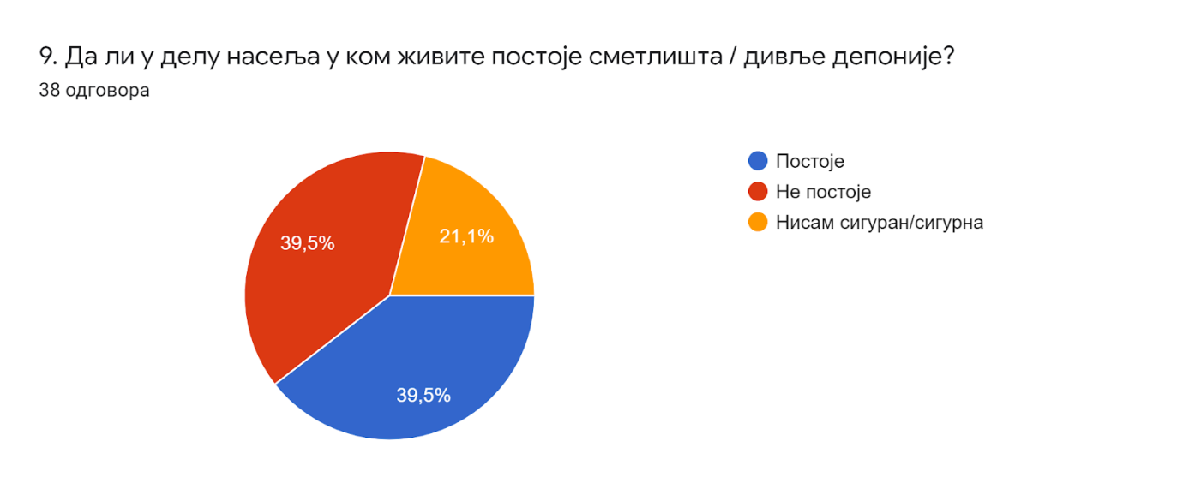
Укупно 39,5% грађана (15 грађана) је изјавило да у делу насеља у коме живе постоје нелегалне депоније. Идентичан број грађана је изјавио да нелегалних депонија нема у делу насеља у коме они живе. Осам грађана није сигурно да ли нелегалне депоније постоје у љиховој непосредној близини. Како велики број грађана, који је учествовао у анкети, живи у приградским насељима где су и најчешће локације дивљих депонија, чини се логичним да су нелегалне депоније присутне у близини великог броја стамбених објеката анкетираних грађана/грађанки.
Регионалним планом управљања отпадом за Град Нови Сад и општинe Бачка Паланка, Бачки Петровац, Беочин, Жабаљ, Србобран, Темерин и Врбас, који је потписан 18. јуна 2020. године уочен је проблем постојања дивљих депонија на територијама свих ЈЛС које су део регионалног партнерства, а на који и грађани Жабља указују у анкети. Локалним планом управљања отпадом за општину Жабаљ из 2011. године је мапирано је девет дивљих депонија на територији општине Жабаљ. Успостављање новог система управљања отпадом у општини Жабаљ подразумева и решавање постојећих вишедеценијских проблема ширења дивљих депонија.
Као што је инаведено у Локалном плану управљања отпадом, санација најугроженијих депонија на територији општине захтева значајна финансијска средства. За главну депонију неопходно је урадити пројекатсанације и затварања, док је за мање, дивље депоније потребно пронаћи неко другорешење, као што је премештање отпада на главну депонију, спајање отпада вишемалих депонија у једну која ће бити прописно санирана или делимична ремедијација како би се минимизовали штетни утицаји на животну средину. У сарадњи са локалном самоуправом, ЈКП ће у 2022. години покушати да обезбеди средства за почетак решавања проблема дивљих депонија на територији општине.
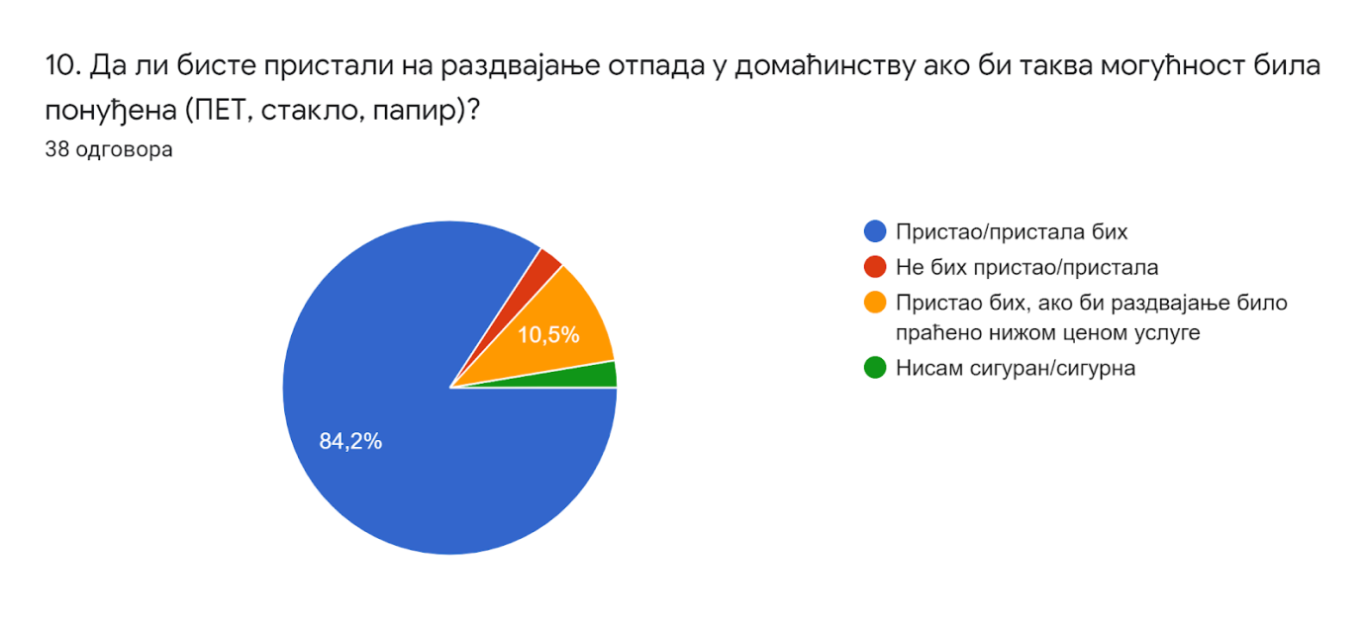
Од 38 анкетираних грађана и грађанки, највећи број, 31 анкетирани, пристао би на раздвајање отпада у домаћинству. Ако се овом броју додају и грађани који условно пристају на раздвајање отпада у домаћинству, 4 анкетирана (10,5%) долази се до закључка да грађани скоро једногласно подржавају раздвајање отпада на извору (примарну сепарацију отпада). Потребно је да Општина Жабаљ настави са активностима информисања грађана о предностима примарне сепарације отпада, начинима како се примарна сепарација организује, начину примарне сепарације у индивидуалним домаћинствима, пољопривредним газдинствима и становима у стамбеним зградама као и организовањем информативно – едукативних кампања у основним и средњим школама.
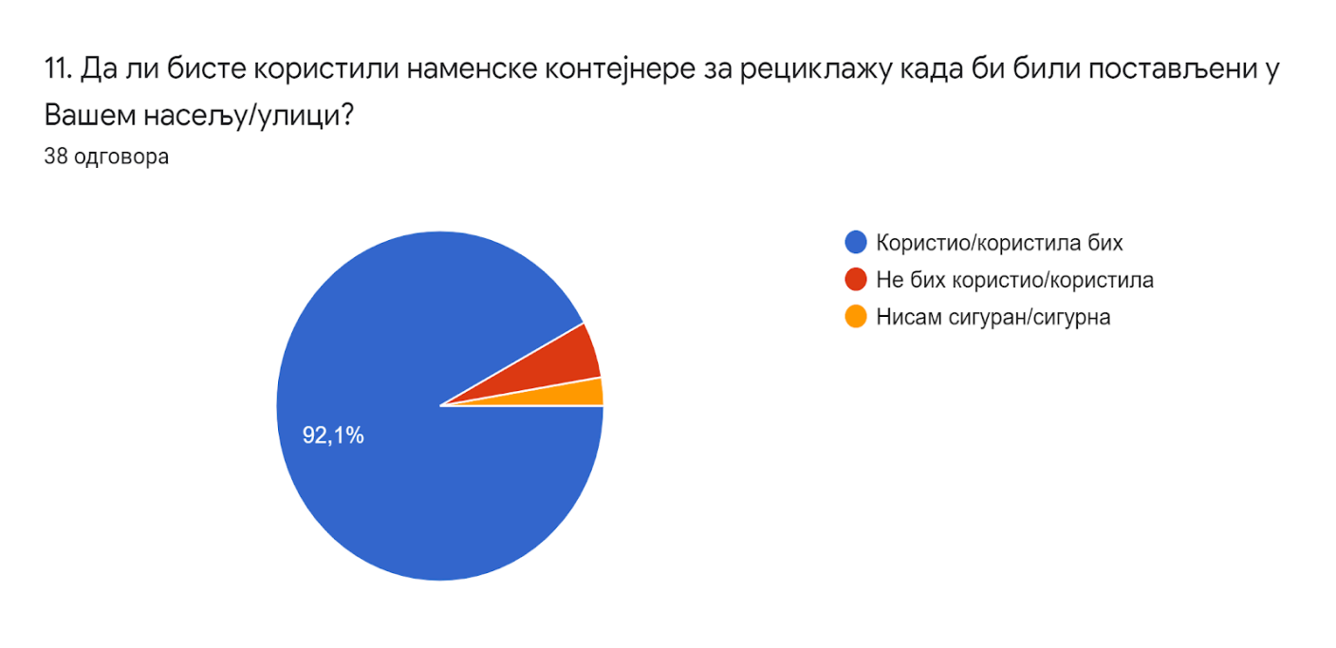
Анкетирани грађани скоро једногласно су подржали постављање наменских контејнера за рециклабилни отпад (стакло, папир, ПЕТ амбалажа). Укупно 92,1% анкетираних (35 грађана) би подржало ову иницијативу. Чини се да грађани разумеју да уланцу управљања отпадом, поред комуналног предузећа активно учествују и корисници услуга. Наиме, хијерархија поступања са отпадом из Агенде 21 и Директиве ЕУ подразумевајучитав низ поступака који доводе до крајњег циља: (1) смањења количине отпада који се одбацује, (2) поновне
употребе корисних састојака из отпада, (3) неког вида прераде и на крају (4) безбедног одлагања некорисногдела отпада, а ту свој допринос морају да дају и сами грађани без чијег активног учешћа нигде до сада нисупостигнути конкретни резултати у нпр. подсистему примарне селекције и рециклаже.
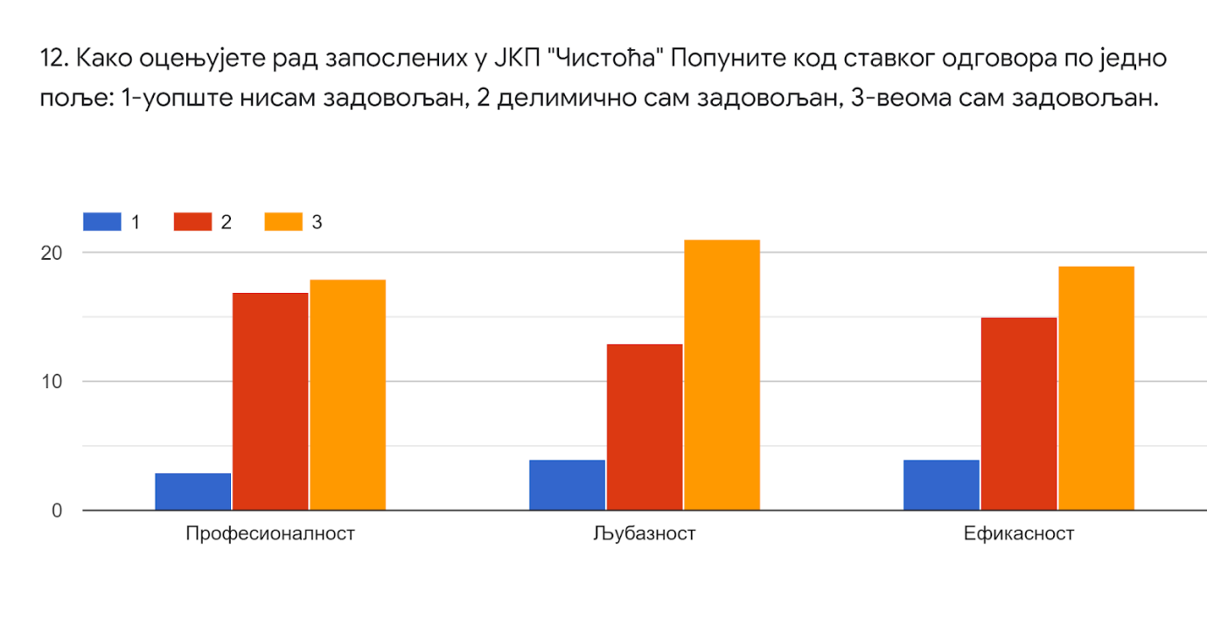
Највећи број анкетираних грађана је веома задовољан ефикасношћу, професионалношћу и љубазношћу запослених у Предузећу. Иако су оцене за сва три аспекта веома добре, грађани су најмање задовољни степеном професионалности запослених. У овом домену су неопходне континуиране обуке како службеника који раде са потрошачима (шалтерски службеници) тако и свих осталих запослених који долазе у контакт са потрошачима приликом обављања својих свакодневних радних задатака (радници на прикупљању и транспорту отпада итд).
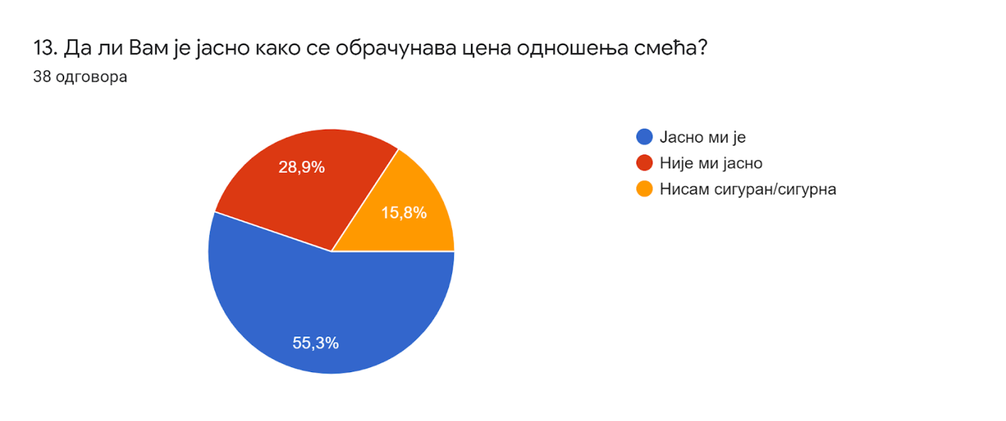
Скоро 30% грађана (11 анкетираних) је навело да им није јасно како се врши обрачунава цена одношења смећа а 15,8% грађана (6 анкетираних) је навело да није сигурно како се врши обрачун. Грађанима је неопходно додатно информисање и едукација о методологији обрачуна цене одношења смећа. Такође, грађане је потребно образовати о принципима који се морају поштовати приликом одређивања система обрачуна, а први принцип је „загађивач плаћа“.

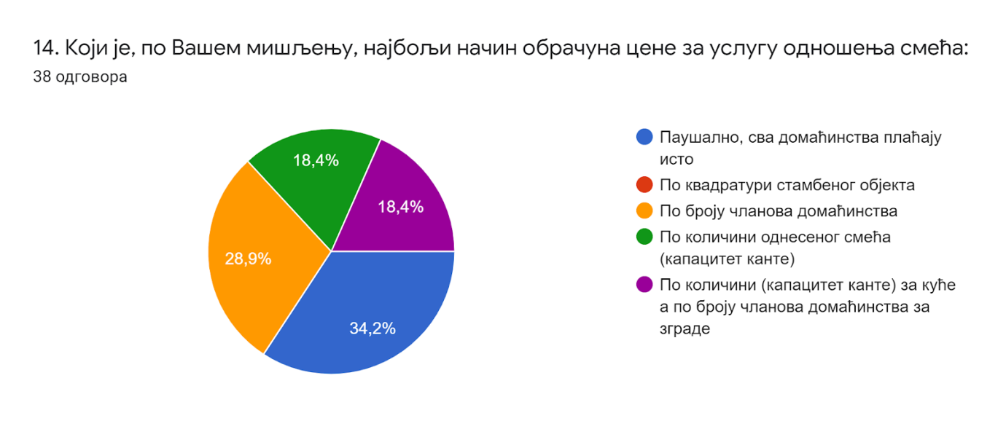
Анкетирани грађани имају подељена мишљења о томе како би требало да се обрачунава и наплађује комунална услуга одношења смећа. Највећи број грађана сматра да би ова комунална услуга требало да се наплаћује паушално, односно да сва домачинства услугу плаћају исто (34,2%, односно 13 грађана). За наплату комуналне услуге одношења смећа према броју чланова домаћинства, што је систем који полако почиње да преовладава у комуналним предузећима у Србији, је 28,9% анкетираних, односно 11 грађана. За мешовити/хибридни систем у коме се смеће плаћа по количини (запремина канте) у породичним кућама а по броју чланова домаћинства за зграде залаже се 7 анкетираних (18,4%). Исти број анкетираних, 7 се залаже да се наплата врши по количини однесеног смећа за све кориснике.
Тарифирање по члану породичног домаћинства иако нема директну корелацију са количинама одложеног смећа, је мање прецизно од тежинских или запреминских јединица, али за вишестамбене зграде може да буде довољно добро и употребљиво. Ова јединица мере подразумева одређени степан упросечавања, а није је могућеприменити на правна лица као кориснике услуга, већ може да нађе своју примену само код физичких лица.
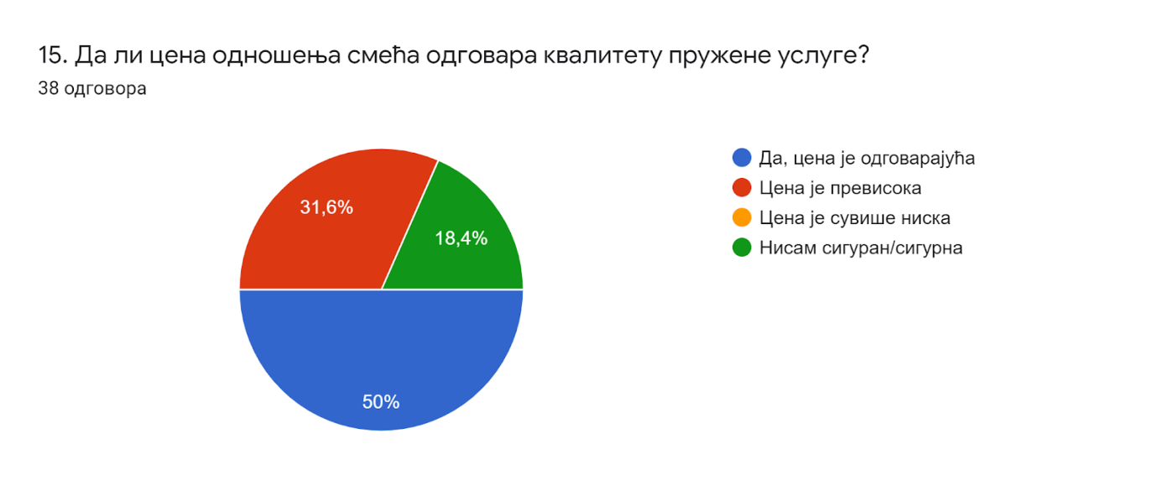
На питање о томе да ли цена комуналне услуге прикупљања и одношења чврстог отпада одговара квалитету пружене услуге, 50% анкетираних грађана је одговорило да је цена одговарајућа. за 31,6% грађана је цена превисока а 18,4% грађана није сигурно и није могло да одговори на ово питање.
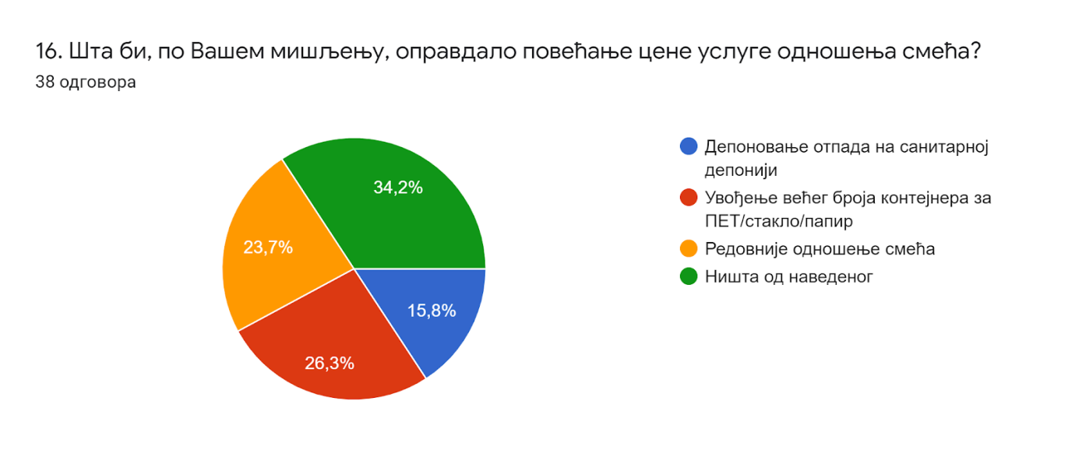
У оквиру овог питања, грађанима је понуђено неколико алтернативних видова унапређења пружања комуналне услуге прикупљања, одношења и депоновања чврстог отпада и они су замољени да означе оне видове унапређења који би, по њима, оправдали повећање цене ове комуналне услуге. За 34,2% грађана (13 грађана) не постоји такав вид унапређења комуналне услуге који би оправдао повећање цене. За четвртину анкетираних грађана(26,3%) са очигледно највишим нивоом еколошке свести, увођење почетне сепарације на извору, односно инвестирање у набавку већег броја контејнера за ПЕТ/стакло/папир би могло бити оправдање за повећање цене. Укупно За 23,7% грађана би било спремно да прихвати повећање цене уколико би оно било праћено побољшањем квалитета одношења смећа (веча редовност). Почетак депоновања отпада из Жабља на санитарног депонији, и увођење нове услуге депоновања, би за 15,8% грађана који су учествовали у анкети био довољан разлог да прихвати повећање цене.
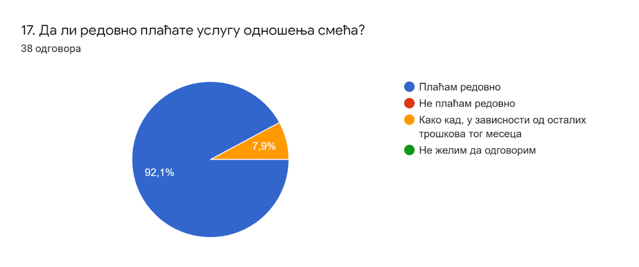

Највећи број анкетираних грађана – 92,1% плаћа редовно услугу одношења смећа. занемарљив проценат грађана ову услугу плаћа како – кад, у зависности од осталих трошкова тог месеца (7,9%).
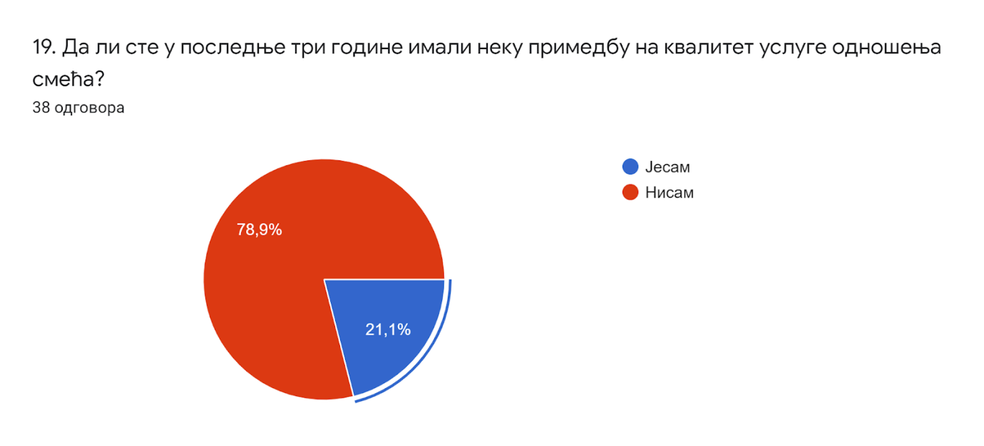
У последње три године само 8 грађана (21.1%) имало је неку примедбу на квалитет услуге одношења смећа.

3.3. Инвестиције у побољшање услуга

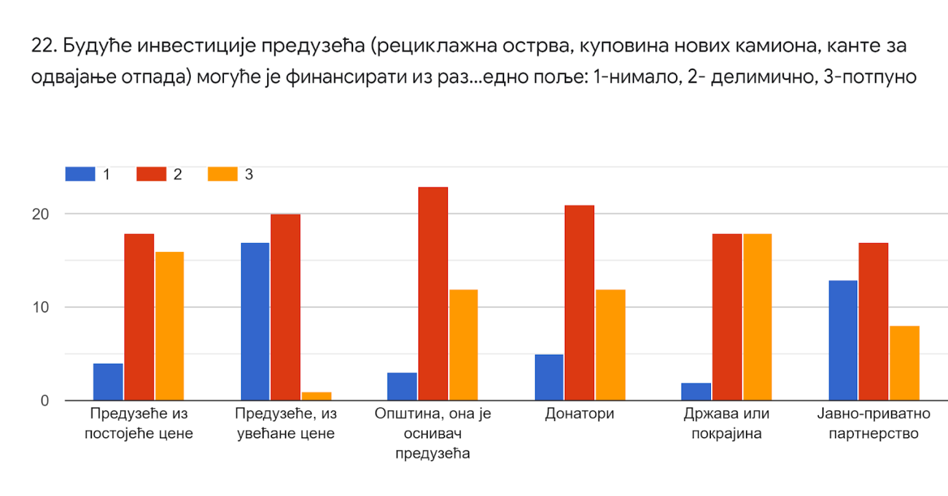

У овом типу анкетирања мишљења и ставова грађана до сада није било постављано питање које се односило на перцепцију будућег финансирања инфраструктурних улагања у водну инфраструктуру. Претпоставка је да грађани разумеју да ће све врсте улагања која у целини или делимично носи јавно комунално предузеће заправо бити финансиране из цене комуналне услуге. Највећи број грађана очекује да се инвестиције подрже из буџета државе или покрајине, или да их финансира ЈКП – али да цене комуналних услуга остану исте. Веома мали број грађана подржава јавно – приватна партнерства у области водне инфраструктуре.
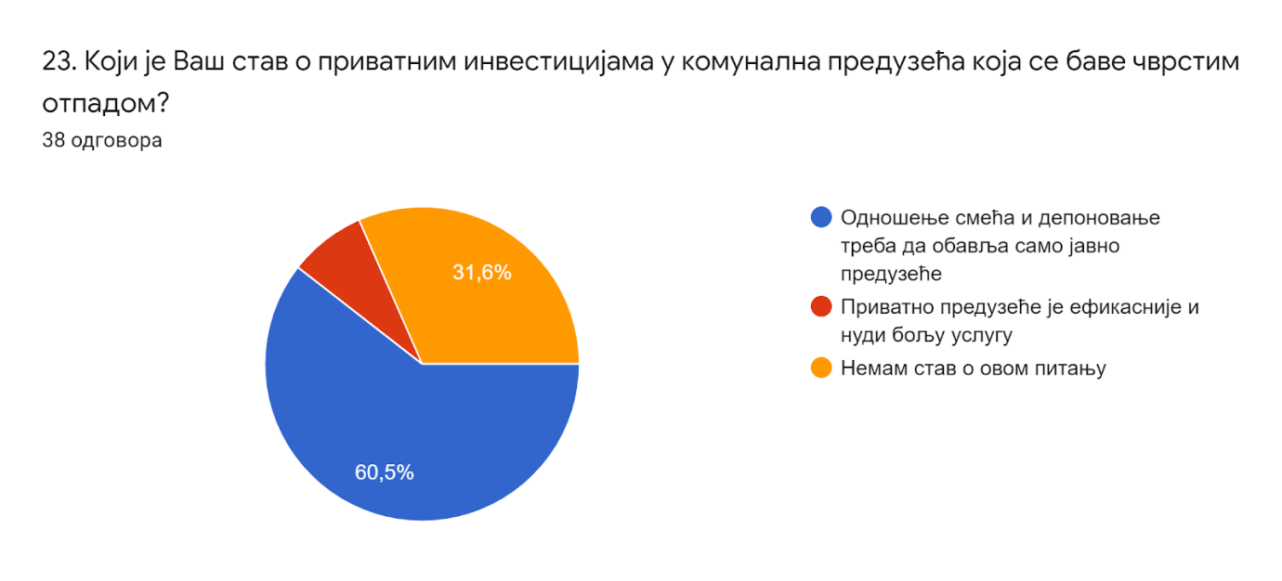

У складу са претходним, само 9% грађана подржава било какву врсту приватног учествовања у обављању комуналних услуга. Ово би свакако требало имати у виду приликом разматрања опција за фианнсирање будужих инвестиционих улагања у комуналну инфраструктуру и регионализације управљања отпадом, у складу са Регионалним планом из 2020. године.

3.4. Комуникација предузећа са корисницима
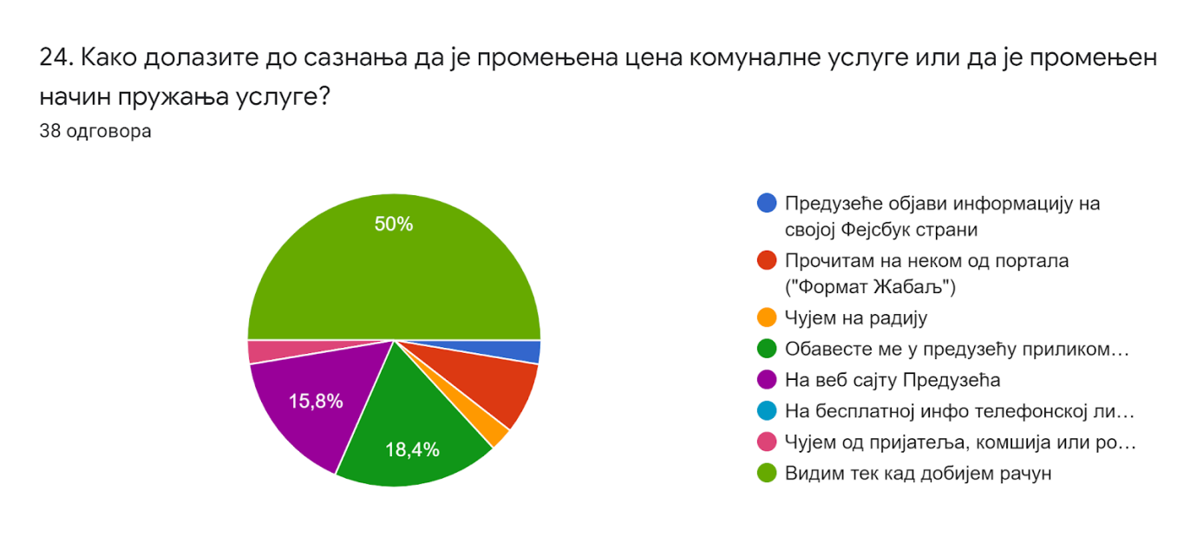
Из претходних одговора видљиво је да је највећи број грађана обавештен о цени комуналних услуга. Међутим, иако је Закон о комуналним делатностима јасан и захтева да ЈКП заједно са оснивачем на адекватан начин обавести грађане о повећању цене, чини се да грађани највећим делом не прате друштвене мреже и интернет презентацију општине и ЈКП те се о повећању цене најчешће обавештавају ретроактивно – када добију рачун са увећаном ценом. ЈКП „Чистоћа Жабаљ“ ће у наредном периоду размотрити како да ефикасније допре до различитих група циљних група грађана које је потребно обавестити о планираном повећању цене (нпр. корисници услуга у сеоским МЗ).
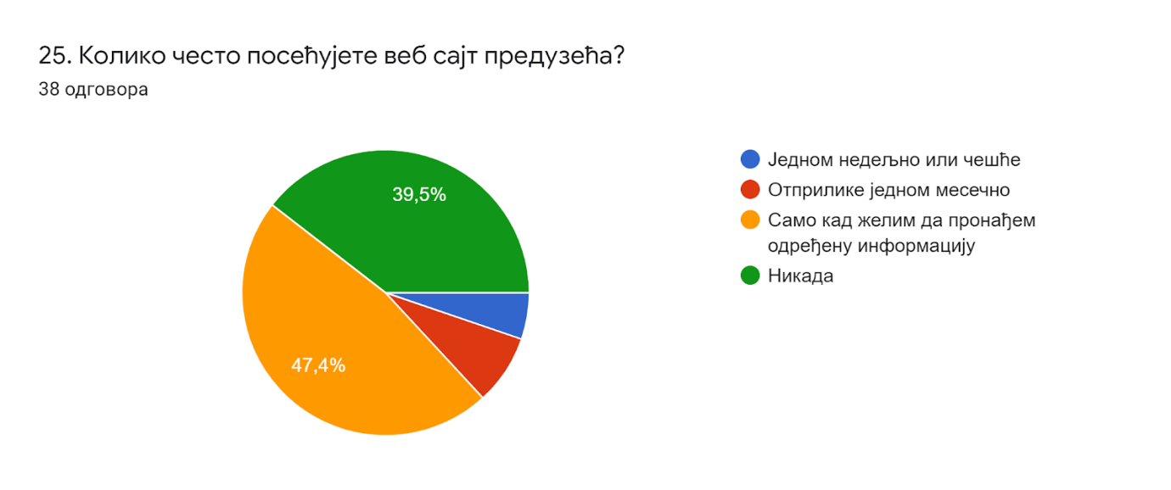

Већина испитаника никада није посетила интернет презентацију ЈКП (39,5%). Како навике корисника полако мењају и еволуирају услед пандемијске кризе и преласка на онлајн пословање, предузеће ће свакако наставити да унапређује квалитет, садржај, функционалност и опције за двосмерну комуникацију са корисницима на интернет презентацији ЈКП.

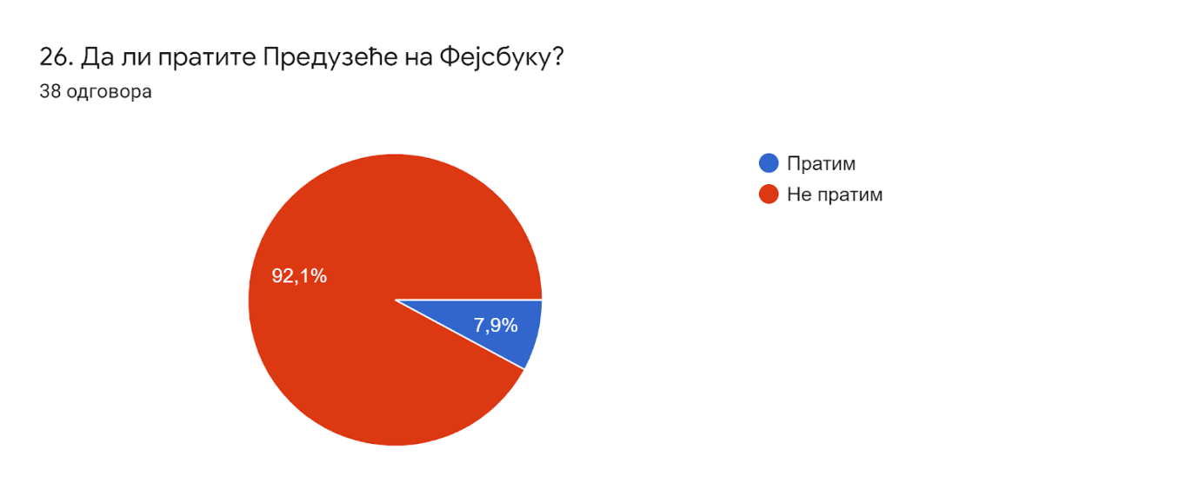

Самотри анкетирана грађанина(7,9%) прати предузеће на Фејсбуку. Овај резултатније задовољавајући и предузеће ће наставити да промовише садржај своје Фејсбук странице – кроз објављивање сопствених и дељених информативних и едукативнох текстова у области комуналних делатности прикупљања и одвожења чврстог отпада.
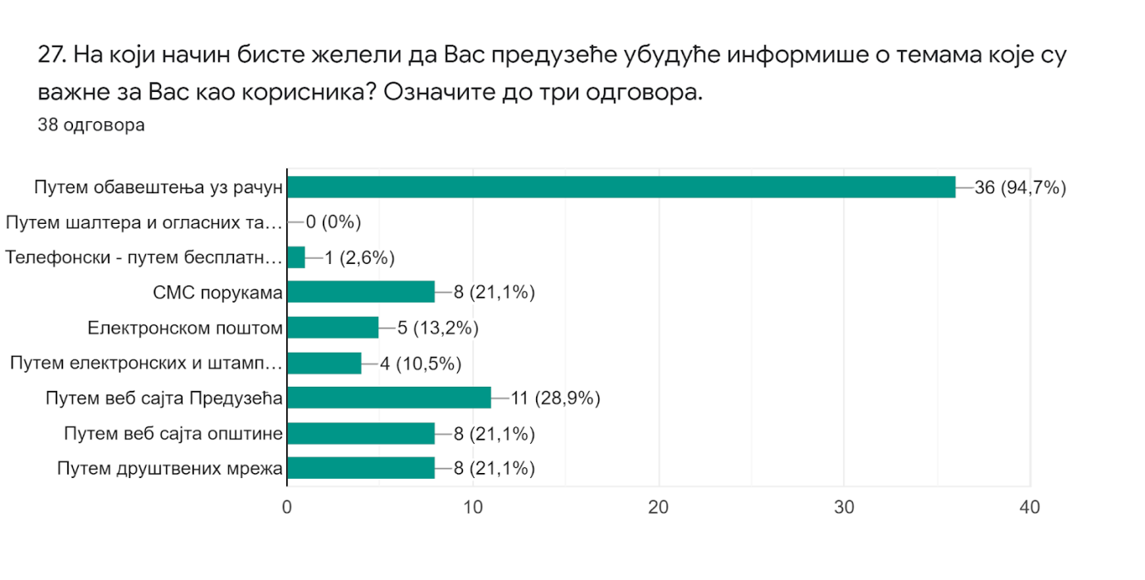

На питање о жељеном будућем начину информисања анкетираних грађана о темама које су важне за кориснике, 36 корисника, односно скоро 95% анкетираних је као жељени начин комуницирања одабрао обавештења уз рачун. Овај начин комуникације, иако најједноставнији, не омогућава двосмерну комуникацију са корисницима те ће предузеће свакако настојати да у наредном периоду афирмише и двосмерне начине комуникације преко друштвених мрежа. За ове начине комуникације се определио мањи број анкетираних (интернет презентација Предузећа – 11 грађана, интернет презентација општине – 8 грађана, преко друштвених мрежа – такође 8 грађана).
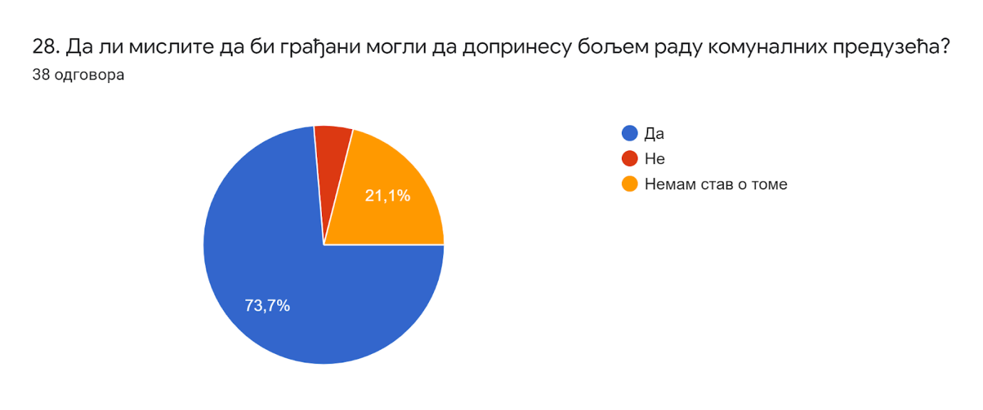

Скоро две трећине анкетрираних грађана сматра да би корисници услуга и остализа интересовани грађани могли да допринесу бољем раду комуналног предузећа (73,7%, односно 28 грађана). Осам грађана нема став о овом питању а занемарљиво мали број анкетираних, свега 6% сматра да грађани не могу да допринесу бољем раду Предузећа.Свакако да овако изражена воља и жеља грађана да буду више укључени у праћење рада Предузећа отвара простора за осмишљавање начина за повећање грађанске партиципације у овој области – кроз презентације инвестиционих планова у месним заједницама, активности на унапређењу постојећих услуга и увођењу нових, еколошке акције итд. Број неопредељених грађана оставља простора за дефинисање механизама за интензивније укључивање грађана у праћење рада комуналног предузећа.
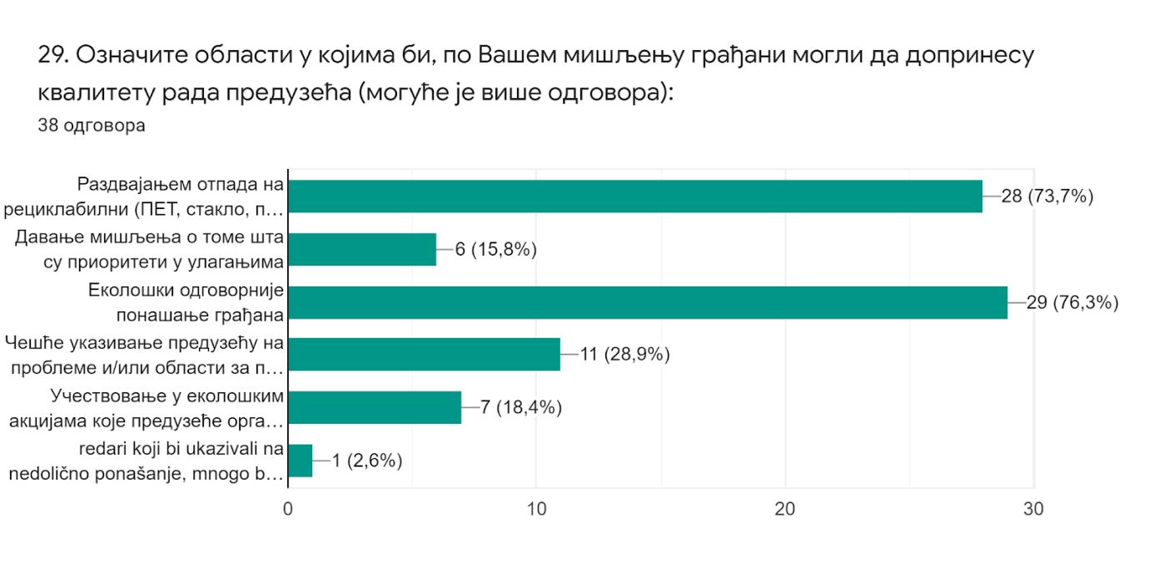
Последње питање у упитнику је било отворено и анкетирани грађани су имали могућност да дају сугестије за области у којима би корисници/грађани могли да допринесу квалитету рада ЈКП. Највећи број анкетираних је сматрао да би грађани највећи допринос могли да дају еколошки одговорнијим понашањем и посебно селекцијом отпада у својим домаћинствима на ПЕТ, стакло, папир (28 грађана, 73,7%). Уз наведено, грађани сматрају да би њихов допринос могао да буде већи кроз двосмерну комуникацију са Предузећем, указивањем Предузећу на проблеме (11 грађана, 28,9%) и давањем мишљења шта су приоритети у улагањима (15,8%, 6 грађана). Један број грађана сматра да би предузеће требало да организује и већи број еколошких акција за све заинтересоване грађане.

Налази и препоруке
Извештај о истраживању задовољства корисника ЈКП „ЧистоћаЖабаљ“ је припремљен на основу прве анкете о задовољству корисника коју јавно предузеће самостално спроводи. По истом моделу, предузеће ће у наредним годинама наставити да проверава степен задовољства својих корисника и у складу са њиховим примедбама и сугестијама унапређује квалитет својих услуга и побољшава комуникацију са грађанима.
Овај извештај ће бити постављен на интернет презентацију ЈКП „Чистоћа Жабаљ“ чиме ће грађани бити упознати са његовим садржајем а истовремено и са преузетим обавезама Предузећа на унапређењу оних елемената пословања којима је, према мишљењу грађана, неопходно унапређење.
Унапређење пословања предузећа, а на основу спроведеног истраживања, би требало да се спроведе кроз неколико група активности.
Побољшање комуникације са потрошачима:
- информисање потрошача о променама цена,најављеним унапређењима пружања услуга и активностима на спровођењу Регионалног плана управљања отпадом - преко рачуна;
- у сарадњи са основним и средњим школама у Жабљу спровођење едукативног програма о важности правилног сакупљања и одлагања отпада, ризицима и опасностима по здравље људи због недаекватног одлагања отпада;
- дељење флајера уз редовне рачуне са основним информацијама о новом систему управљања отпадом који се планира за читав регион након успостављања Регионалног центра за управљање отпадом;
- одржавање редовних састанака са представницима месних заједница и удружења корисника;
- увођење мера на смањењу амбалажног отпада – едукација грађана о важности одлагања амбалажног отпада у одговарајуће контејнере;
- повећање медијске заступљеност представника ЈКП-а у циљу боље информисаности потрошача;
- унапређење квалитета и информативности садржаја ФБ странице ЈКП „Чистоћа Жабаљ“;
- наставак унапређења функционалности интернет презентације Предузећа, повећање броја услуга које се могу добити преко интернет презентације,
- објављивање годишњег програма и извештаја о раду у формату отворених података на интернет презентацији Предузећа.
Унапређење система рекламација:
- пуна афирмација потрошачког сервиса увођењем Call центра преко кога би грађани могли да поставе питање, пријавее проблем или да упуте предлог надлежним општинским органима или службама Предузећа и преко кога ће корисници услуга моћи на бржи начин да добију неопходне информације, као и да улажу рекламације и примедбе;
- увођење електронске евиденције рекламација и могућност праћења њиховог статуса од стране корисника кроз израду додатног модула на интернет презентацији Предузећа.
Унапређење интерних процедура:
- организовање кампање како би се грађани подстакли да пређу на електронску доставу рачуна (размотрити попусте);
- унапређење транспарентности рада Комисије за рекламације у складу са законом (са чланом удружења потрошача) објављивањем записника са седнице Комисије на интернет презентацији Предузећа;
- омогућавање "on-line" приступа регистрованим потрошачима и стању дуговања.

Јачање капацитета и компетенција запослених:
- обука и едукација запослених на пословима непосредне комуникације са потрошачима која обухвата унапређење вештина екстерне комуникације са корисницима;
- обука запослених за коришћењее нових дигиталних платформи у функцији побољшања комуникације са потрошачима,
- мере за убрзавање рада комисије за жалбе и рекламације, које обухватају и прецизирање рада комисије према правилнику којим се регулише њихов рад.

